Міністерство освіти і науки України

Національний технічний університет України

«Київський Політехнічний Інститут імені Ігоря Сікорського»

Кафедра конструювання електронно-обчислювальної апаратури

Звіт

З виконання лабораторної роботи №1

з дисципліни “*Аналогова електроніка-1*”

Виконав:

студент групи ДК-92

Лазарчук Д. Р.

Перевірив:

доц. Короткий Є В.

Київ – 2021

1. Дослідження суматора напруги на резисторах
   1. 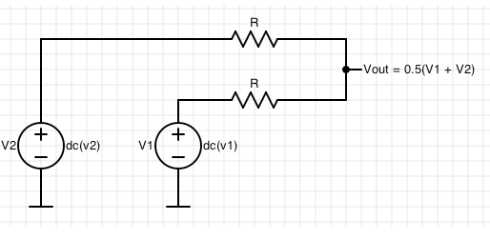Була зібрана схема:

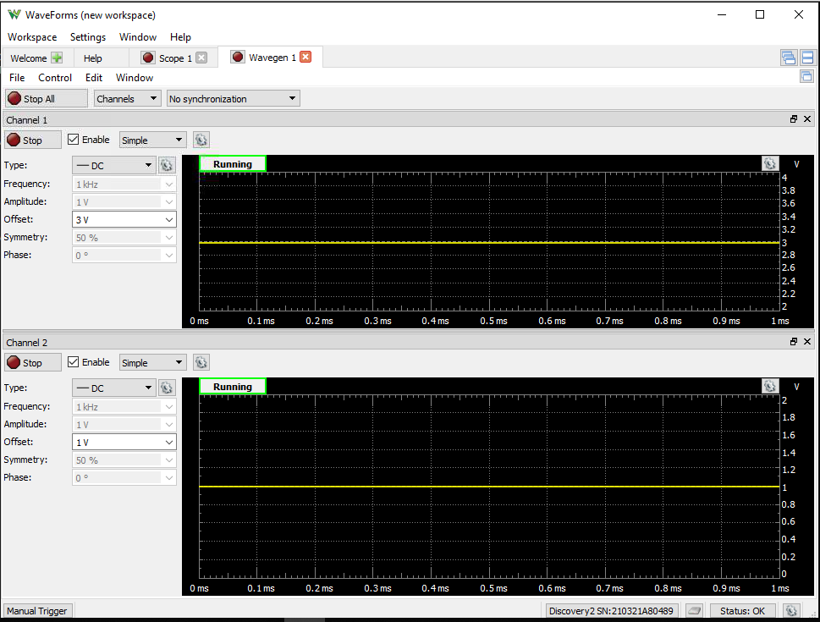Резистори взяли номіналом по 10 кОм, джерела напруги генератори сигналу плати Analog Discovery 2, а вихідну напругі фіксували осцилографом вбудованому на тій ж самій платі. Після подання напруги в 3 та 1 вольти:

На виході було знята напруга в 2 вольти: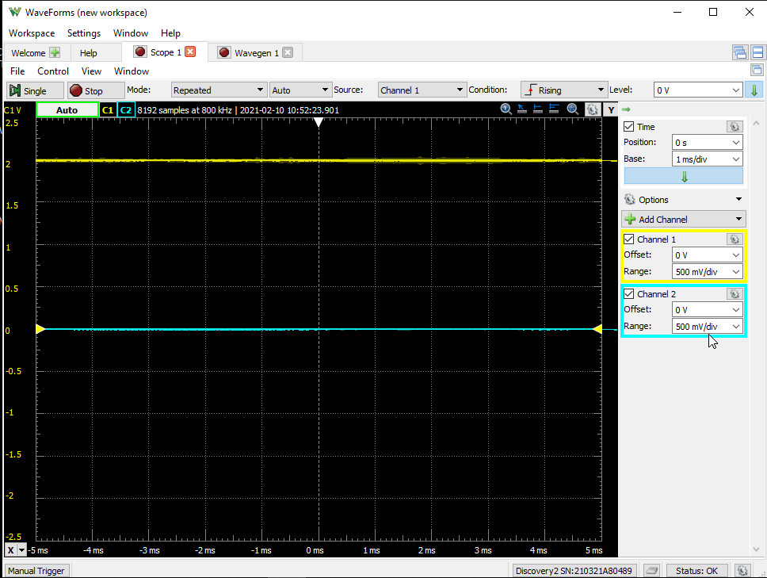

Результати експерименту відповідають очікуваниму теоретичниму розрахунку().

* 1. Симуляція суматора в LTspice для постійного сигналу

V1 = 3V

V2 = 1V

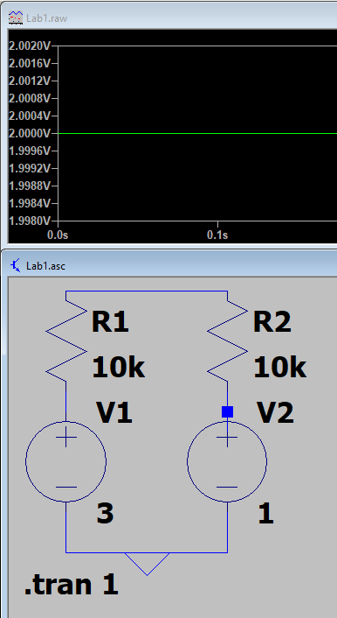Vout = 2V

Результати симуляції теж відповідають очікуваниму теоретичниму розрахунку().

* 1. 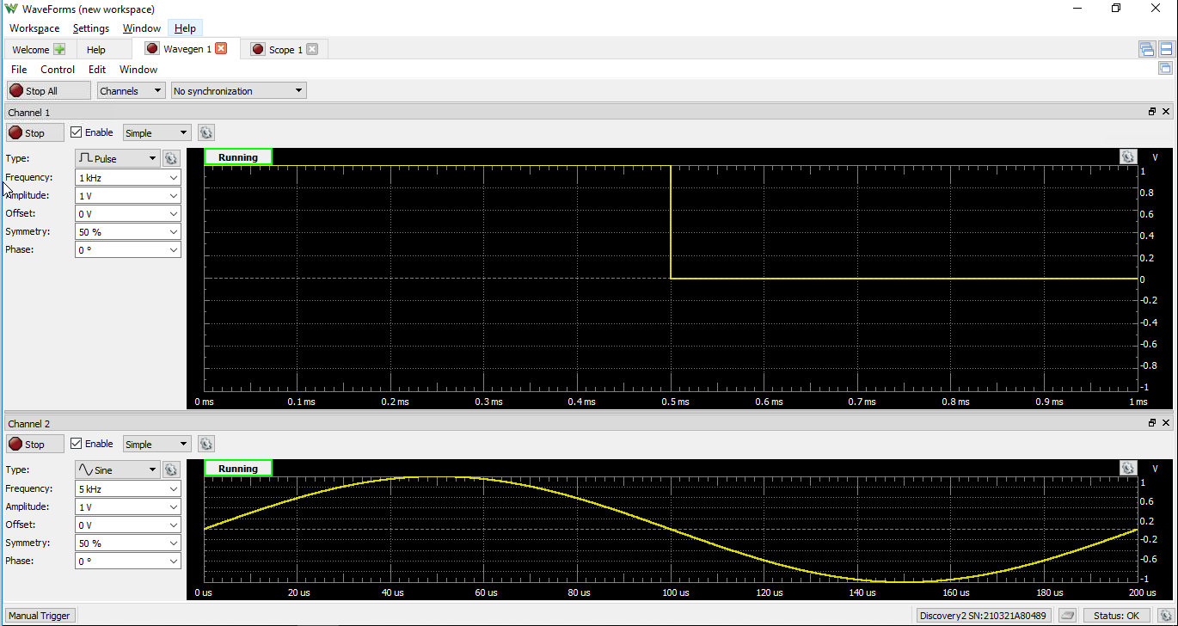На вхід подаються два сигнали меандр та синусоїдальний з частотами в 1 та 5 кГц відповідно. Амплітуда 1 В.

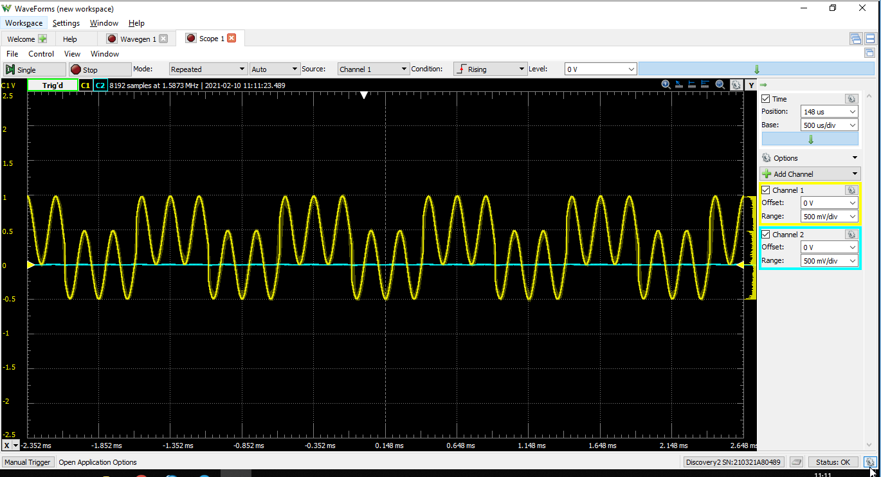На виході маємо очікувану картину:

* 1. Результати моделювання в LTspice:

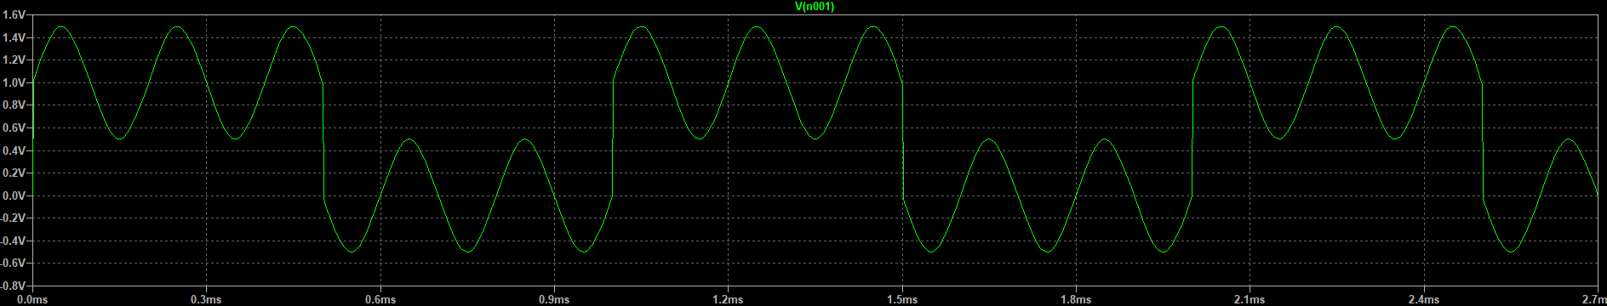

1. Дослідження RC ланцюжка
   1. Під час лабораторної роботи було складено інтегруючий RC-ланцюжок с наступними параметрами:

C = 150 нФ

R = 10 кОм

* 1. Тривалість заряду/розряду до 99% складає:
 $$t=5τ=5×R×C=5×150×{10}^{-9}×10×{10}^{3}=7,5 мс$$

 2. На вхід RC-ланцюжка подали імпульсний сигнал з частотою 33.3 Гц, амплітудою 1В та коефіцієнтом заповнення 50%.

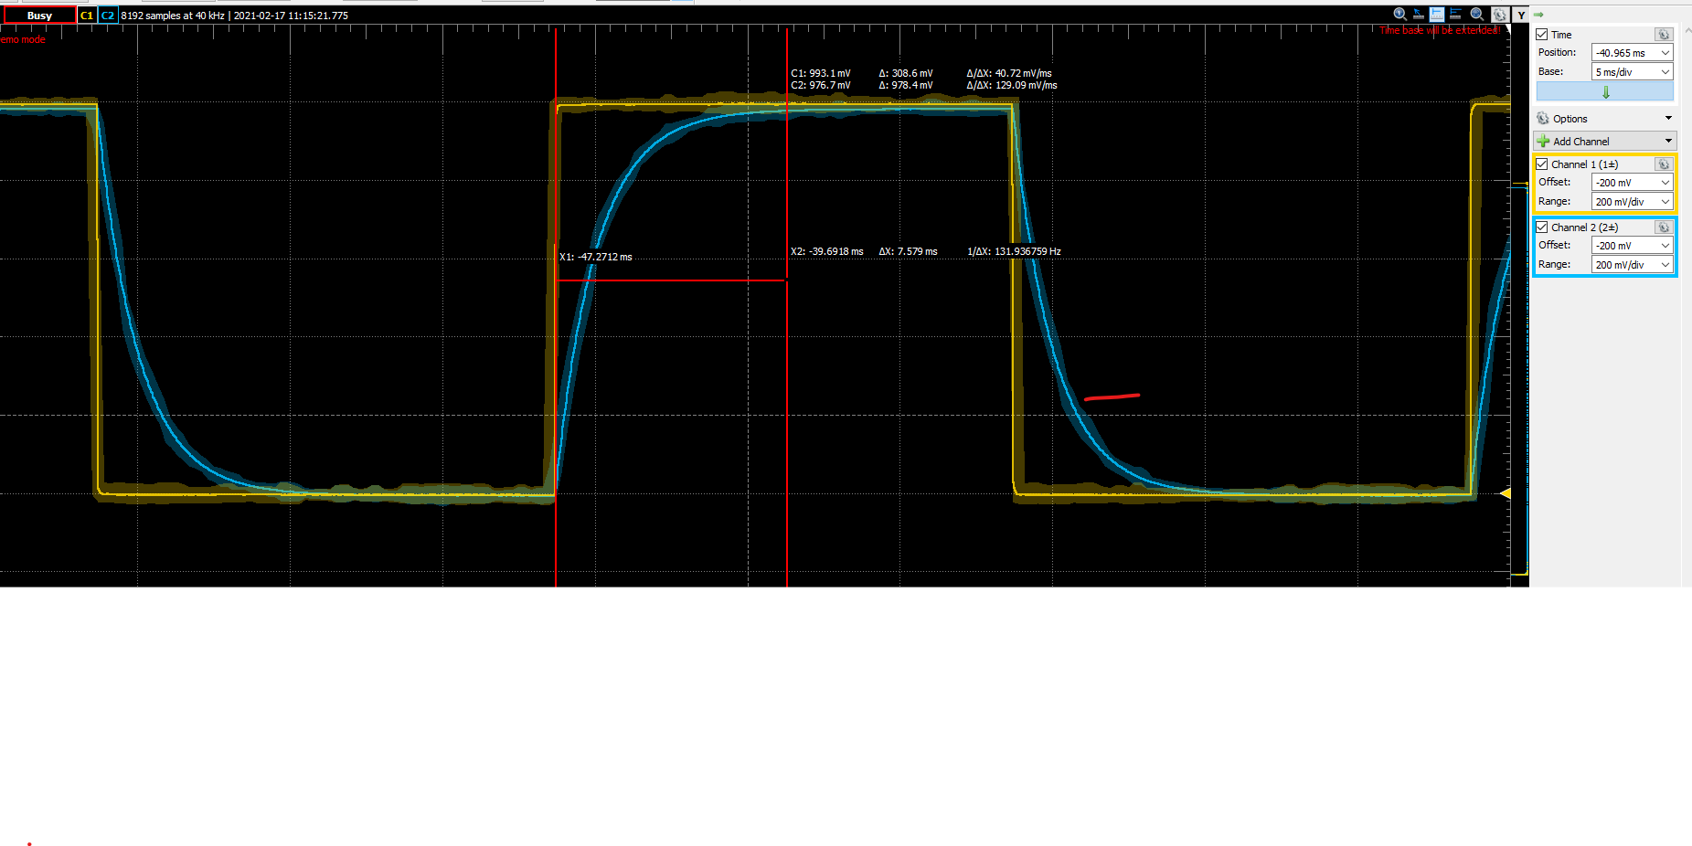Два щупи осцилографа було підключено відповідно до входу та виходу RC-ланцюжка

Точка 7.5 мс після фронту вхідного сигналу відповідає 99% заряду/розряду конденсатору, що відповідає теоретичним очікуванням.

* 1. Було проведено симуляцію схеми в LTspice, результати якої також відповідають теоретичним очікуванням:

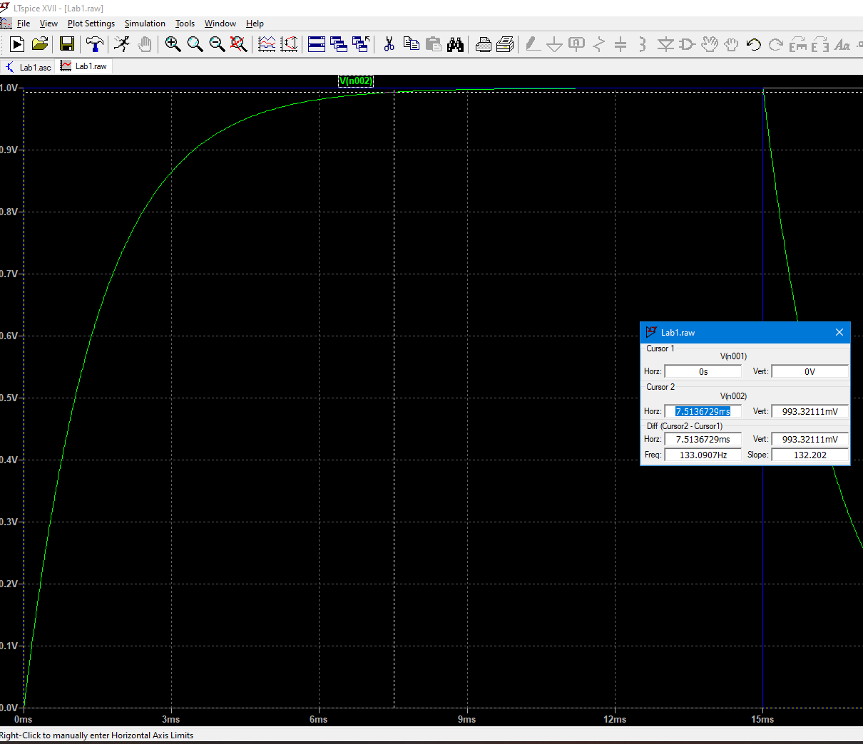

1. **Дослідження RC-фільтру низької частоти**
   1. Під час лабораторної роботи будо складено RC-ФНЧ з наступними параметрами:

C = 150 нФ

R = 10 кОм

Частота зрізу такого фільтру:

* 1. Для визначення АЧХ фільтру, що було складено, використали Network Analyzer у складі плати Analog Discovery. Було отримано наступні результати:

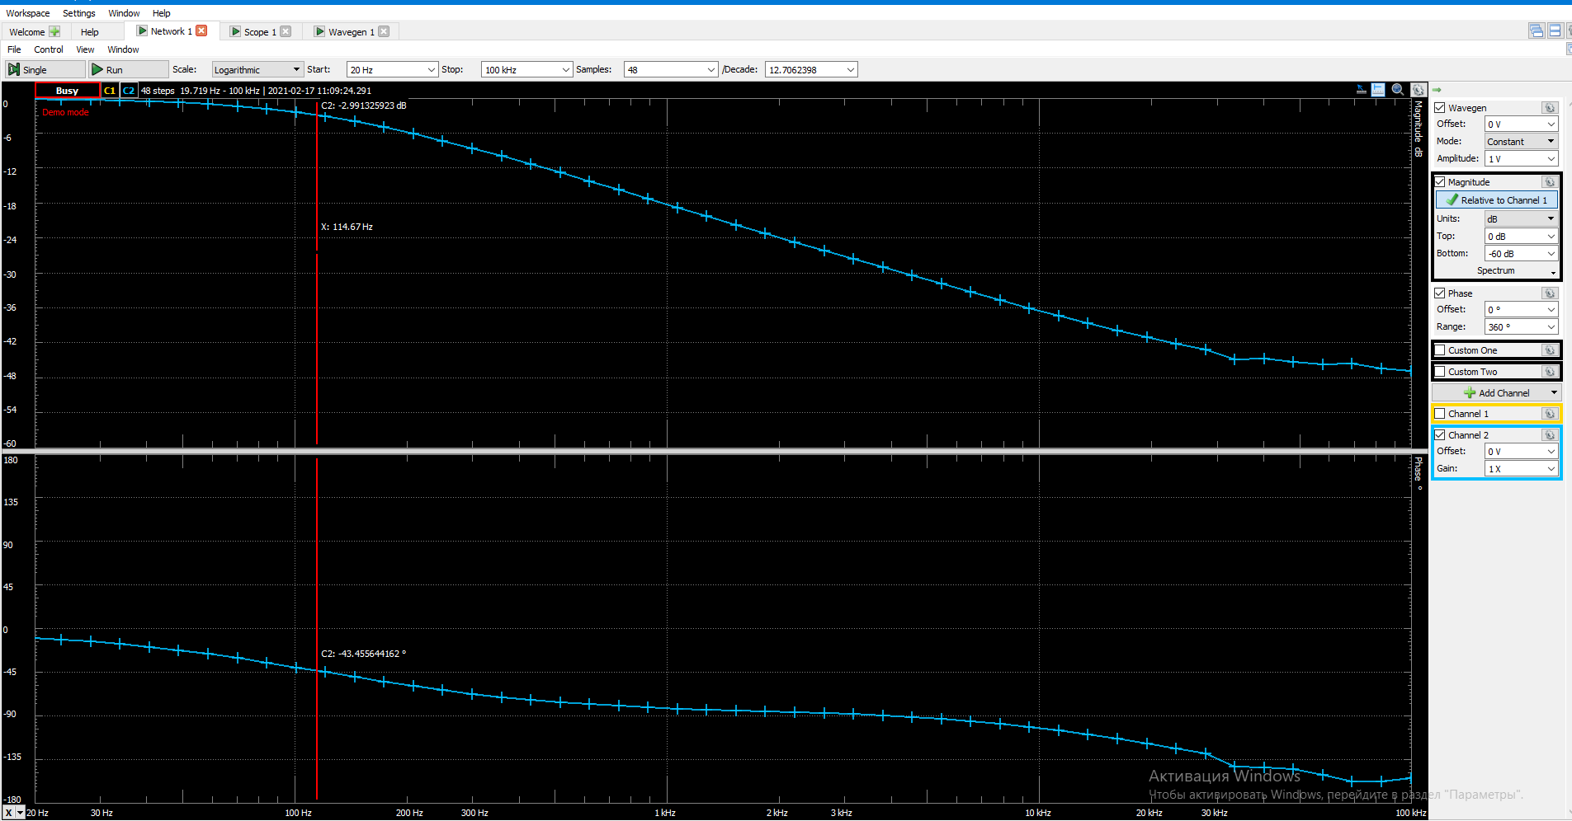

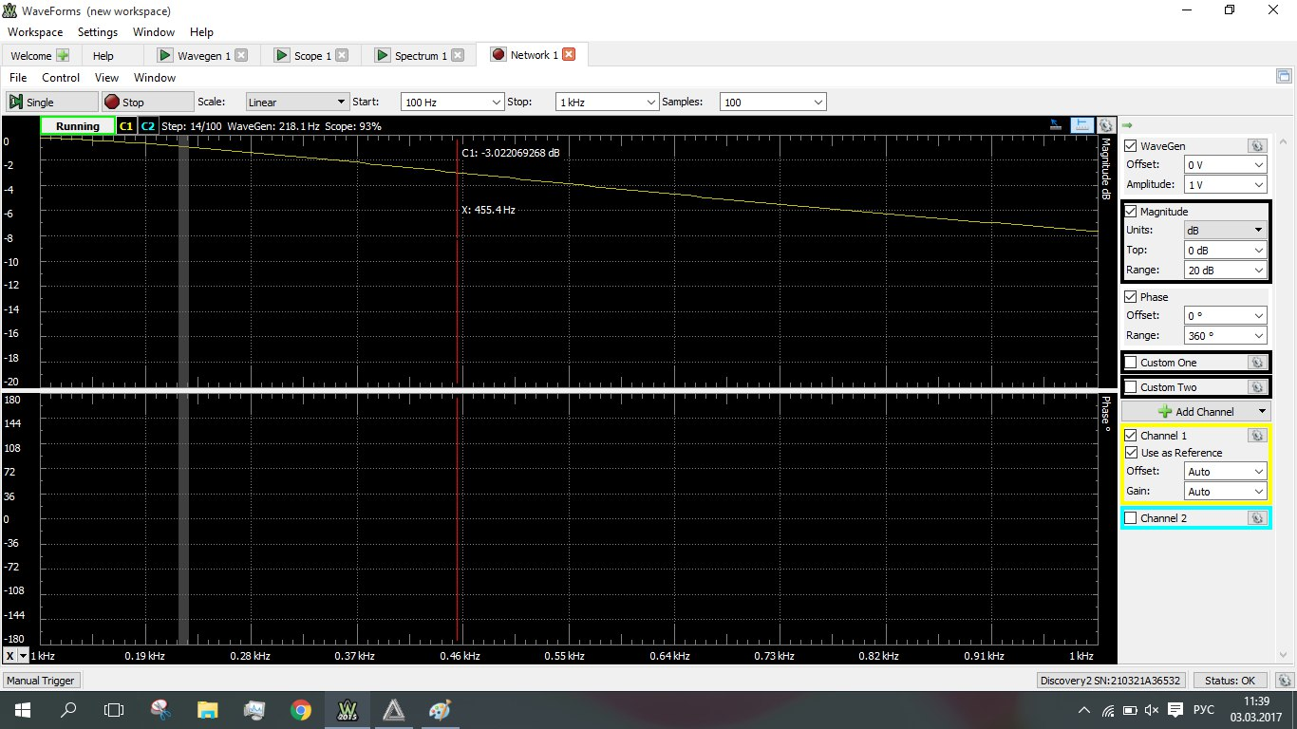Загальна форма АЧХ відповідає формі з теоретичної бази.

Точка частоти зрізу (-3 дБ) знаходиться на частоті 116 Гц, що, з урахуванням похибки, відповідає очікуванням.

Швидкість спадання АЧХ - -20дБ/дек. також спостерігається у виміряній АЧХ, що відповідає очікуванням:

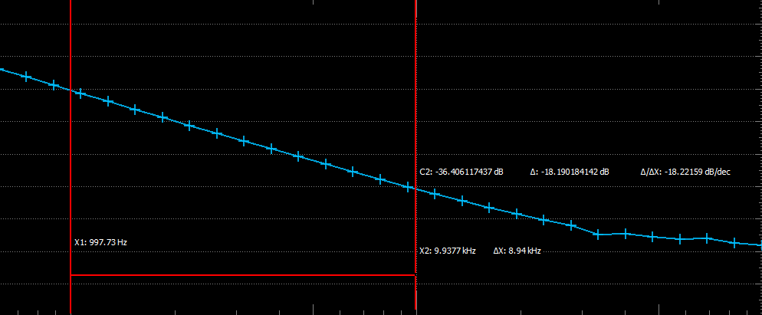

* 1. Було розраховано ряд значень Ku теоретичного фільтру та порівняно з даними, отриманими експериментально. Результати наведено у таблиці:

|  |  |  |
| --- | --- | --- |
| № | *f*, Гц | Ku експеримент. |
| 1 | 0 | 1 |
| 2 | 20 | 0,972 |
| 3 | 40 | 0,933 |
| 4 | 60 | 0,88 |
| 5 | 80 | 0,81 |
| **6** | **116** | **0,7** |
| 7 | 150 | 0,615 |
| 8 | 200 | 0,50 |
| 9 | 300 | 0,369 |
| 10 | 400 | 0,29 |

Виділено Ku на частоті зрізу.

* 1. 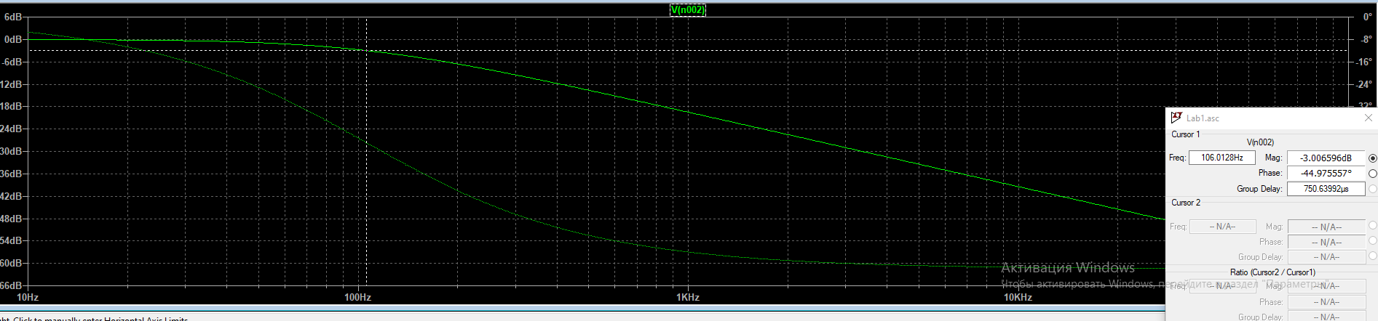Було проведено моделювання RC-ФНЧ в LTspice, під час якого було отримано АЧХ:

Форма АЧХ відповідає теоретичній та загалом співпадає з виміряною з урахуванням масштабу.

**Висновки**

В ході цієї роботи дослідили суматор напруги, RC ланцюжок та фільтр нижніх частот.

Усі отримані результати відповідають очікуваним окрім АЧХ та ФЧХ фільтра нижніх частот, невідповідність зумовлена поганим з’єднанням та довгими провідниками.